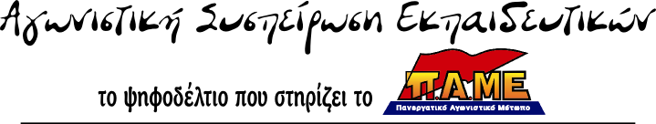

Συναδέλφισσα, συνάδελφε,
Στις 3 Ιουνίου, ημέρα εκλογής αντιπροσώπων στην 84^{η} ΓΣ της ΔΟΕ,
«Γύρισε την πλάτη» σ’ αυτούς που είναι απόντες από τις Γενικές Συνελεύσεις και γενικότερα από τις εκδηλώσεις και τις δραστηριότητες του Συλλόγου και εμφανίζονται κάθε φορά στις παραμονές των εκλογών.
Αποδυνάμωσε τον παλιό και νέο κυβερνητικό συνδικαλισμό, που στήριξε άμεσα ή έμμεσα τις εκάστοτε κυβερνητικές πολιτικές διάλυσης των εργασιακών μας δικαιωμάτων, τη μισθολογική μας καταρράκωση, την υποβάθμιση σχολείων και δομών Ειδικής Αγωγής, την αντιδραστική αξιολόγηση – αυτοαξιολόγηση εκπαιδευτικών και σχολείων, κόντρα στις αποφάσεις του Κλάδου και του Συλλόγου.
Άλλαξε τους συσχετισμούς στο ΔΣ της ΔΟΕ, ενίσχυσε τις δυνάμεις που στέκονται αταλάντευτα στο πλάι σου στις διεκδικήσεις για κάθε πρόβλημα, από το μικρότερο μέχρι το μεγαλύτερο. Στην υπεράσπιση της Δημόσιας και Δωρεάν εκπαίδευσης.
Στείλε ξανά στη ΓΣ της ΔΟΕ 2 αντιπροσώπους από το ψηφοδέλτιο της ΑΓΩΝΙΣΤΙΚΗΣ ΣΥΣΠΕΙΡΩΣΗΣ ΕΚΠΑΙΔΕΥΤΙΚΩΝ.
ΟΙ ΥΠΟΨΗΦΙΟΙ
- Αρναρέλλη Ευανθία δ/λα
- Καραστογιάννη Ευγενία αναπληρώτρια νηπ/γός ειδ. αγωγ.
- Κατεβαινίδου Γεσθημανή (Μάνια) δ/λα ειδ.αγωγ.
- Κόλλια Ελένη γαλλικών
- Μαδυτινός Κωνσταντίνος δ/λος ειδ.αγ.
- Νιαουνάκη Βασιλική δ/λα
- Παπασπυράτου Αθηνά νηπ/γός
- Σαββόγλου Γιώργος δ/λος ειδ.αγωγ.
- Τσακανίκα Πηνελόπη αναπληρώτρια δ/λα ειδ. αγωγ.

